Записываем в тетрадь для контрольных работ

Wednesday, the first of March

Writing

1.

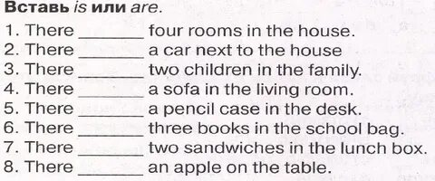

2.

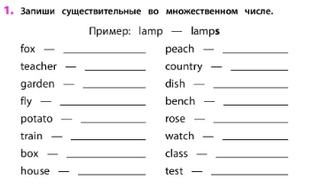

3. Прочитайте текст, перепишите предложения под текстом, поставьте рядом yes\no

